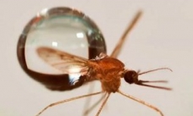**Физики изучили особенности полета комара во время дождя**

Ученым удалось описать с точки зрения динамики момент столкновения дождевой капли и летящего комара. Такое наблюдение позволяет объяснить, как комары могут продолжать полет во время дождя. Впервые результаты наблюдений опубликовал научный журнал Proceedings of the National Academy of Sciences.

**Скорость нейтрино не больше скорости света**

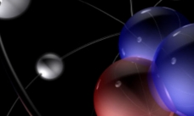Как говорится в научном журнале Science, ученые пришли к выводу, что скорость нейтрино не превышает скорость света. Исследования в этой области провели французские ученые, представляющие организацию CERN (Европейскую организацию по ядерным исследованиям). CERN - это самая крупная в мире лаборатория, занимающаяся исследованиями в области физики высоких энергий.

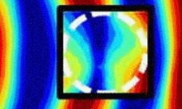**Физикам удалось скрыть трехмерный объект от микроволн**

Журнал New Journal of Physics опубликовал результаты исследований ученых, которым удалось сделать трехмерный объект невидимым при рассмотрении в микроволновом диапазоне.

В ходе экспериментов металлический цилиндр высотой 18 см был покрыт сантиметровым слоем так называемого плазмонного метаматериала.

**Ученым удалось обнаружить несколько новых фаз льда**

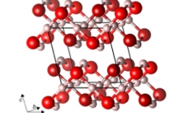Журнал Proceedings of the National Academy of Sciences опубликовал результаты исследований американских физиков. Ученым из Корнельского университета (США) удалось обнаружить несколько новых фаз изменений, наблюдающихся при кристаллизации водного льда.

Работа проводилась американскими учеными сугубо на теоритическом уровне, поскольку больше всего интерес вызывали сверхвысокие показатели давления в пределах 10-50 млн. атмосфер.

**Электрон разделили на две части с помощью компьютерной модели**

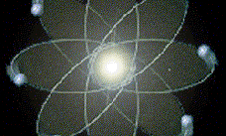Благодаря Большому адронному коллайдеру ученые могут сталкивать друг с другом десятки тысяч элементарных частиц, чтобы узнать секреты их строения. Однако проделать подобное с электроном никогда не удастся, так как эти отрицательно заряженные частицы являются неделимыми независимо от величины их заряда. Но электроны, как и любую материю в этом мире, можно разрушить.

Журнал Science опубликовал результаты исследований целой команды ученых-физиков, которым удалось расщепить виртуальную модель электрона на две одинаковые части.

**Дан ответ на интересный вопрос: почему роса собирается на кончиках листьев**

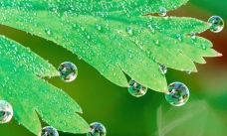Наконец-то теперь стало известно, почему роса всегда собирается на кончиках листьев. Ответ на этот интересный вопрос дал Мартин Шанахану, ученый из Эдинбургского университета (Великобритания), которому удалось в точности описать модель странного поведения росы, которая формируется именно на кончиках листьев, а не на их поверхности. Результаты проведенного опыта опубликованы в научном журнале Lanqmuir. Капли, которые образуются из водяного пара в воздухе по мере охлаждения поверхности листьев в утренние и дневные часы, скапливаются в случайном порядке на всей плоскости.

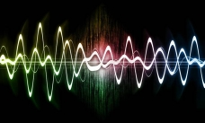**Звук может передаваться в вакууме**

В открытом космосе, согласно учебникам физики вас никто не услышит. Слышны только космические корабли из Голливудских фильмов, по-типу «Чужие». Однако в некоторых особых случаях, звук может перемещаться между объектами в вакууме от объекта к объекту

**Российские и японские учёные создали сверхпроводящую структуру со свойствами единичного атома**

Учёные Физического института им. П. Н. Лебедева РАН (ФИАН) в сотрудничестве с японскими коллегами сумели создать сверхпроводящий чип, воспроизводящий «работу» единичного атома, и даже продемонстрировать с его помощью целый ряд квантовых эффектов, в том числе лазерную генерацию.

Подробнее читайте на сайте: <http://sfiz.ru/>